NIVEL INICIAL


QUEDATE EN CASA

Hola Familia:
Falta poquito para comenzar las ´´Vacaciones de Invierno´´, distintas a las de años anteriores y pero vacaciones al fin!!! Es por ello que queremos recibirlas como lo hacíamos en el jardín…

Con sorpresas, meriendas compartidas, canciones, juegos….y todo esto esta preparado para disfrutarlo con todos nuestros niños y niñas !!!

Los Profesores de Educación Física, Profe Ana Laura, Daiana y Sergio Tito y el Profesor de Música, Gastón tienen preparadas unas maravillosas sorpresas para recibir las vacaciones y despedirnos solo por unos días….
NO SE LO PIERDAN !!!

Porque en ellas están incluidos no solo los nenes y nenas del jardín sino Papa, Mama, el hermano…todos aquellas personas que estén en casa….
Ya les contaremos de que se trata, por ahora agenden día y horario

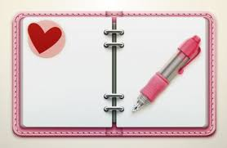

VIERNES 17 DE JULIO

Música
15.00 a 15.30 hs III A y III C
16.00 A 16.30HS III B y III D

Educación Física

16.00 a 17.000hs II A, II C , II B y
Maternal TM y TT + I A, I C y I B

PROPUESTAS DE ACTIVIDADES

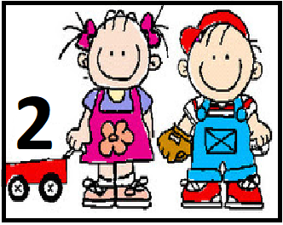

*Día 14 de Julio

Secuencia didáctica
“Conozco mi cuerpo”

Actividad 2:
¡BÚSQUEDA CORPORAL!

Hoy traemos una nueva propuesta, a partir de lo observado en los video anteriores , los invitamos a realizar un esquema corporal.

Para ello, necesitarán hojas, lápices, fibras o lo que disponga en casa. En cada una de las hojas, dibujarán una parte del cuerpo que los niños recuerden como: cabeza, manos, pies, panza, etc.

Guardarán todas las partes en una caja para realizar la BÚSQUEDA DE UN TESORO CORPORAL. A través de una búsqueda por todos los espacios de la casa, buscarán la caja con los dibujos realizados previamente en familia. Una vez descubierta la caja, comenzarán a sacar los dibujos de las partes del cuerpo que recordaron previamente y dibujaron y realizarán el esquema del cuerpo.

Si faltan partes del mismo, les proponemos que dibujen las faltantes para completar dicho cuerpo.
Les enviamos a modo de ejemplo algunas imágenes que hacen referencia a esta actividad de reconocer y ubicar en el espacio partes del cuerpo. Recuerden que los pueden realizar con hojas y dibujos simples acorde a la edad.

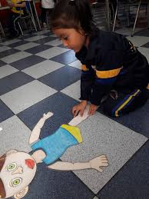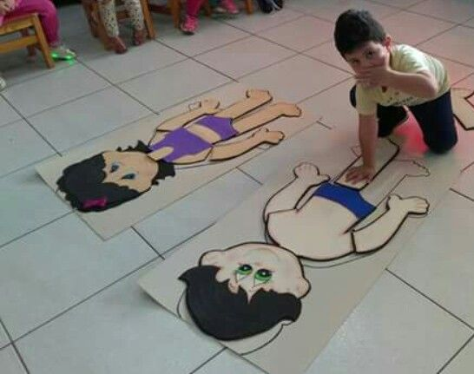

RECUERDEN QUE ES MUY ESTIMULANTE QUE LAS ACTIVIDADES VAYAN ACOMPAÑADAS DE MÚSICA, LES DEJAMOS ALGUNAS:

https://www.youtube.com/watch?v=VKIcYEWx5z4

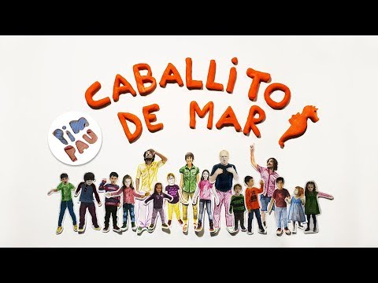

https://www.youtube.com/watch?v=MbW7zb7PnmI



Recuerden que hoy enviamos nuestro VIDEO de los días Martes!!!, Esperamos lo disfruten…los extrañamos mucho

Seño Lore, Naty, Denisa y Agus

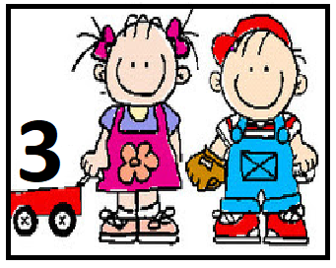

*Día 14 de Julio

Secuencia didáctica

“Jugamos a ser cocineros”

Actividad 2:

´´ Memotest de comidas y de elementos de cocina´´


Pepe, el cocinero, perdió los elementos de cocina para poner la mesa y las comidas para servirle a sus clientes, y
necesita tu ayuda para encontrarlos.
Te animas a buscar en el juego de memotest los platos, los vasos, los cubiertos….
Te dejamos el link con el juego, que podes jugar desde el celular o desde la compu solo tenés que poner el modo memoria.

El memotest es un juego que se juega con fichas que son imágenes.
Todas las fichas se colocan boca abajo, se puede jugar individualmente, en pareja o en equipos.
Cada jugador da vuelta dos fichas, una a la vez. Para encontrar las imágenes iguales.
Si no las encuentra, vuelve a poner las fichas boca abajo, pero si encontró el par se gana un punto.

https://mobbyt.com/videojuego/educativo/?Id=50186

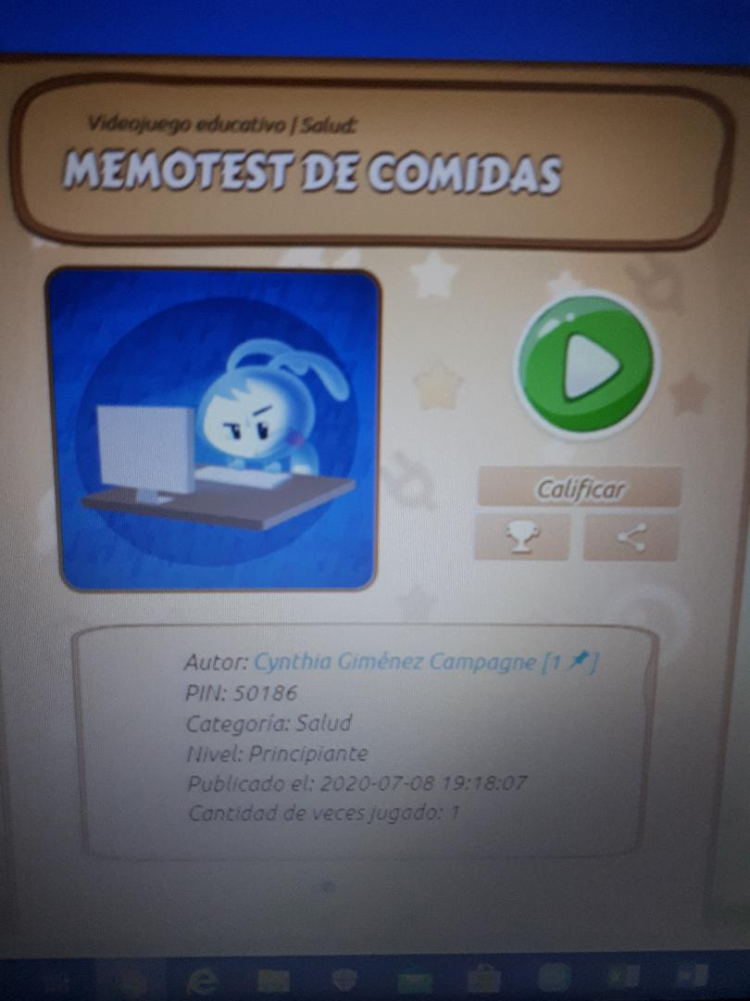

https://mobbyt.com/videojuego/educativo/?Id=50239

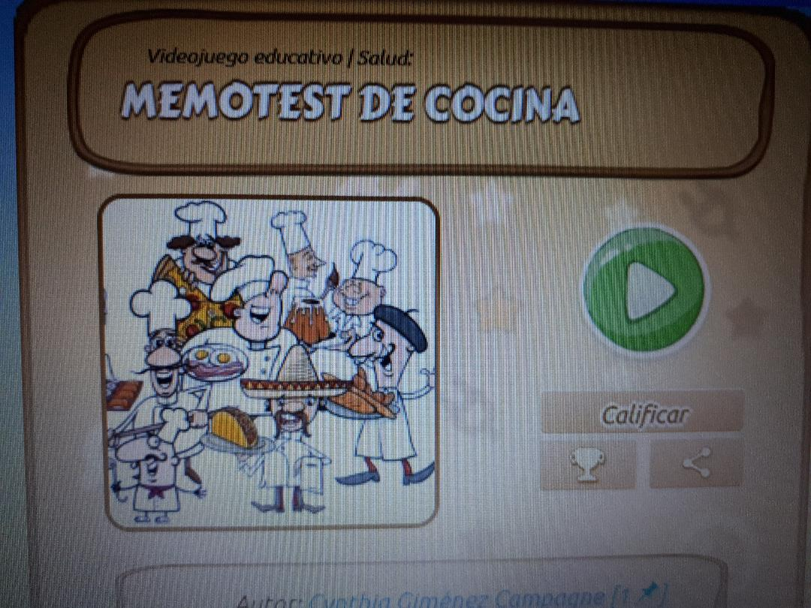

Hoy los esperamos a todos en el zoom, recuerden a todos los amigos /as de la sala que la seño los esta esperando para poder charlar y vernos entre todos…No lo olviden!!!!, será nuestra despedida hasta después de las vacaciones de invierno.
NO FALTEN....
Seño Naty, Cinthya y Peggy

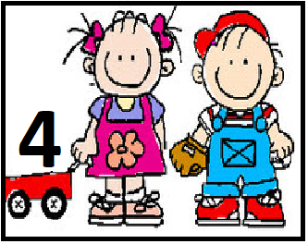

*Día 14 de Julio

PROGRESIÓN DE ACTIVIDADES DEL ÁREA FORMACIÓN PERSONAL Y SOCIAL, ESI, REFERIDAS A LA AFECTIVIDAD
Y EXPRESIÓN CORPORAL
La expresión corporal en los niños les posibilita crecer como seres humanos y aprender a conocer las potencialidades de su cuerpo.
El lenguaje del cuerpo es un idioma universal y natural. No obstante, los bebés y niños pequeños necesitan, mediante la observación, la asimilación y la imitación, aprender a comportarse como nosotros.
Se sabe que mediante gestos y mímicas los seres humanos nos comunicamos, es por ello que a partir de esta divertida actividad les proponemos escuchar, jugar y bailar con los gestos, las sensaciones y la imitación de movimientos. 😊
¡Presten atención! 👀
En este primer video te proponemos escuchar y tratar de recordar si sentiste eso que nos cuentan los personajes.

https://www.youtube.com/watch?v=zhp2E6FL3kw
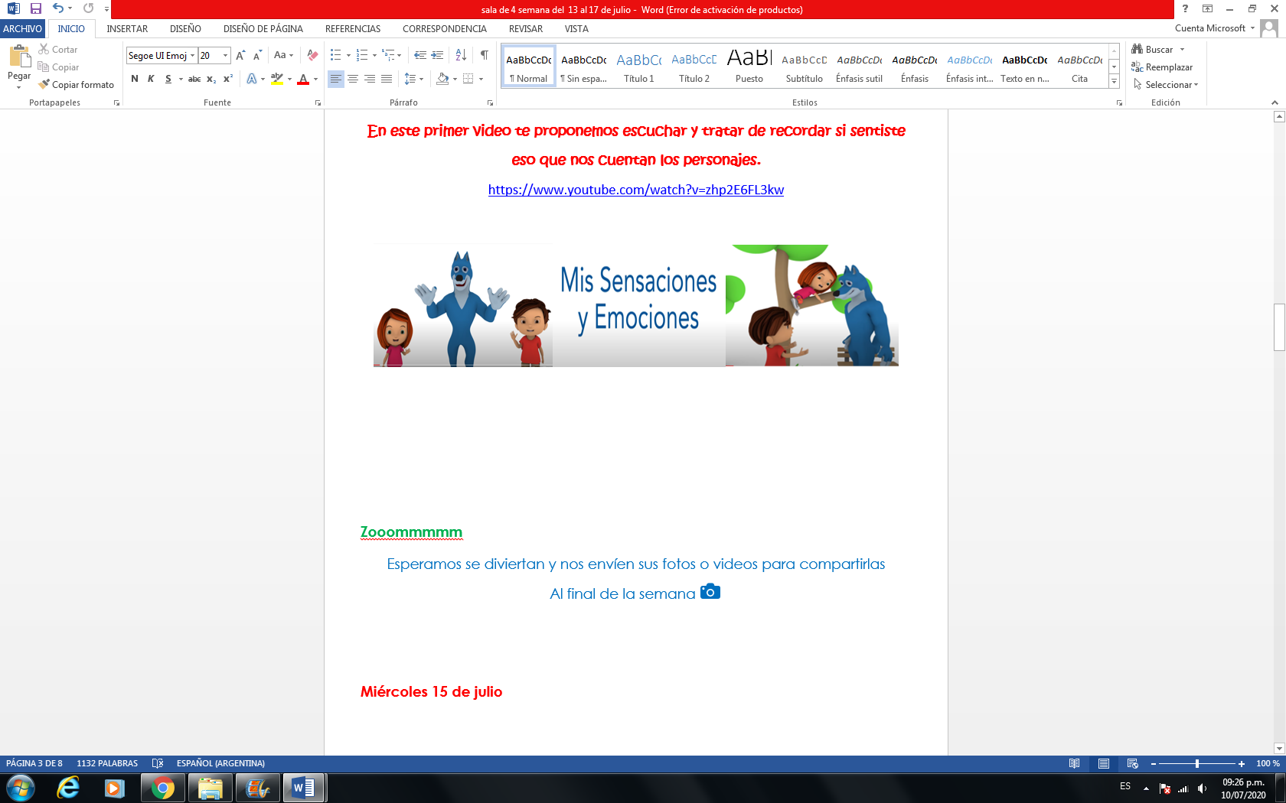

Y éste segundo video, es el baile de las emociones, te invitamos a bailar e imitar esos movimientos, pensando si son iguales o parecidos a los que vos haces cuando te sentís así.

https://www.youtube.com/watch?v=cpr7ttt1sOQ
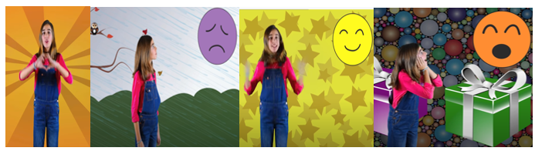

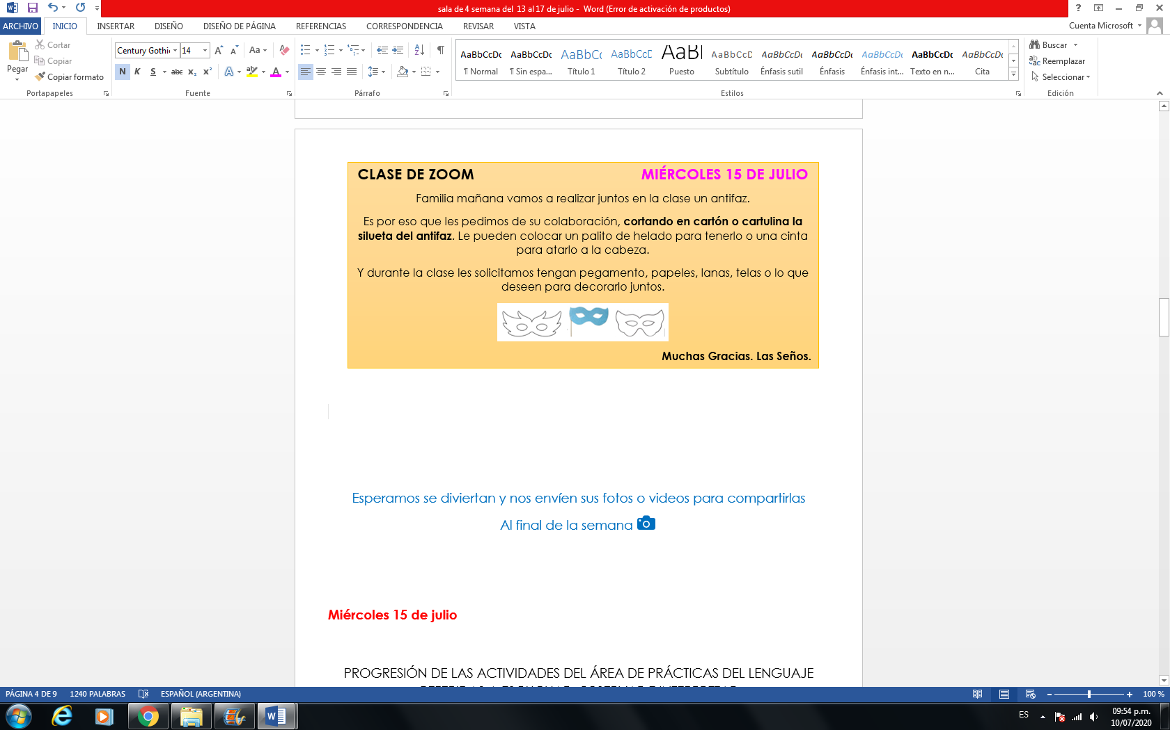
Esperamos se diviertan y nos envíen sus fotos o videos para compartirlas
Al final de la semana 📷

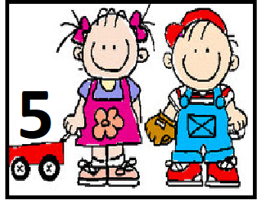

*Día 14 de Julio

SECUENCIA DIDÁCTICA

“ LOS DERECHOS DE LOS NIÑOS”

Actividad 2:

“DERECHO A LA IDENTIDAD”

Mirar el video del cuento. “LOS SUEÑOS DEL SAPO” autor: Javier Villafañe.

https://www.youtube.com/watch?v=YxZUfFPFnbU

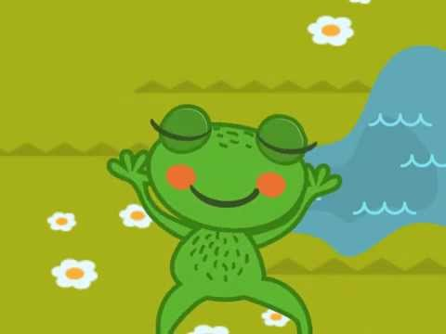

Te proponemos ahora Pintar los dibujos que corresponden a la historia.

El sapo soñaba con ser….

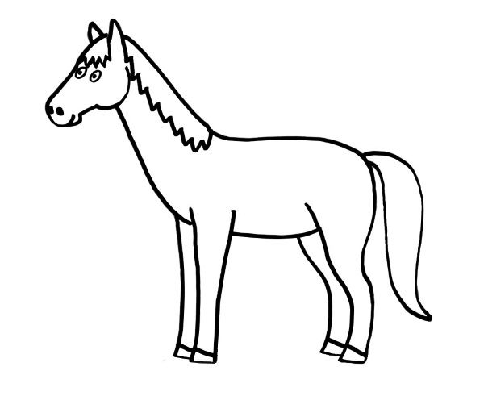
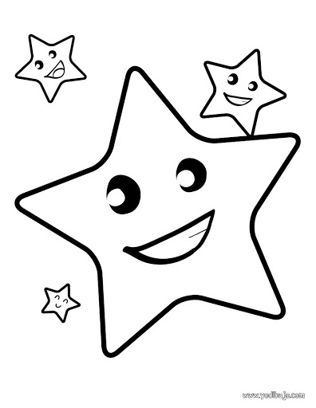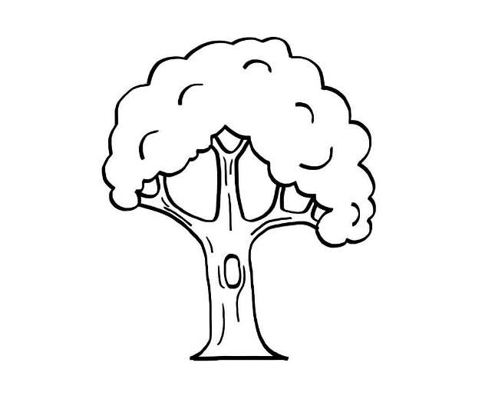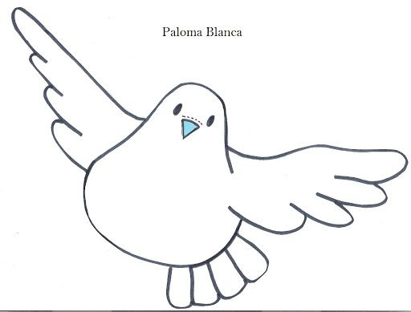

Espero te haya gustado la propuesta de hoy, y si tenes ganas podes enviarnos fotos para ver como quedaron tus dibujos, que seguro están Hermososssss.

Nos despedimos hasta mañana!!!! Y te mandamos un beso grande
Seño Gaby, Silvana, Nancy y Anabela

RECORDAMOS CRONOGRAMA ZOOM PROFES ESPECIALES

